Point Cloud Data

无序

Before apply Point Cloud Data to DNN：

1. 将点云数据投影到二维平面

投影到特定视角，典型算法有MV3D和AVOD

1. 将点云数据划分到有空间依赖关系的voxel

精度与三维空间的分割细腻度相关

3D卷积的复杂度较高

PointNet 直接对点云数据构建深度学习模型

点云数据特征：

1. 无序

因此要求构建的模型对数据的不同排列保持不变性

可行的方法有：

1. 将无序的数据重排列
2. 用数据的所有排列进行数据增强然后使用RNN模型
3. 用对称函数来保证排列不变性

PointNet 即使用maxpooling来提取点云特征

1. 点与点之间的空间关系

PointNet 将局部特征和全局特征串联以聚合信息

1. 不变性

对某些空间转换具有不变性

在特征提取前，先对点云数据进行对齐，其是通过训练一个小型网络得到旋转矩阵，并将之与输入点云数据相乘

PointNet的网络结构能够拟合任意的连续集合函数，PointNet模型的表征能力和maxpooling操作输出的数据维度(K)相关，K值越大，模型的表征能力越强

模型对输入数据在有噪声(引入额外的数据点，趋于Ns)和有数据损坏(缺少数据点，趋于Cs)的情况都是鲁棒的

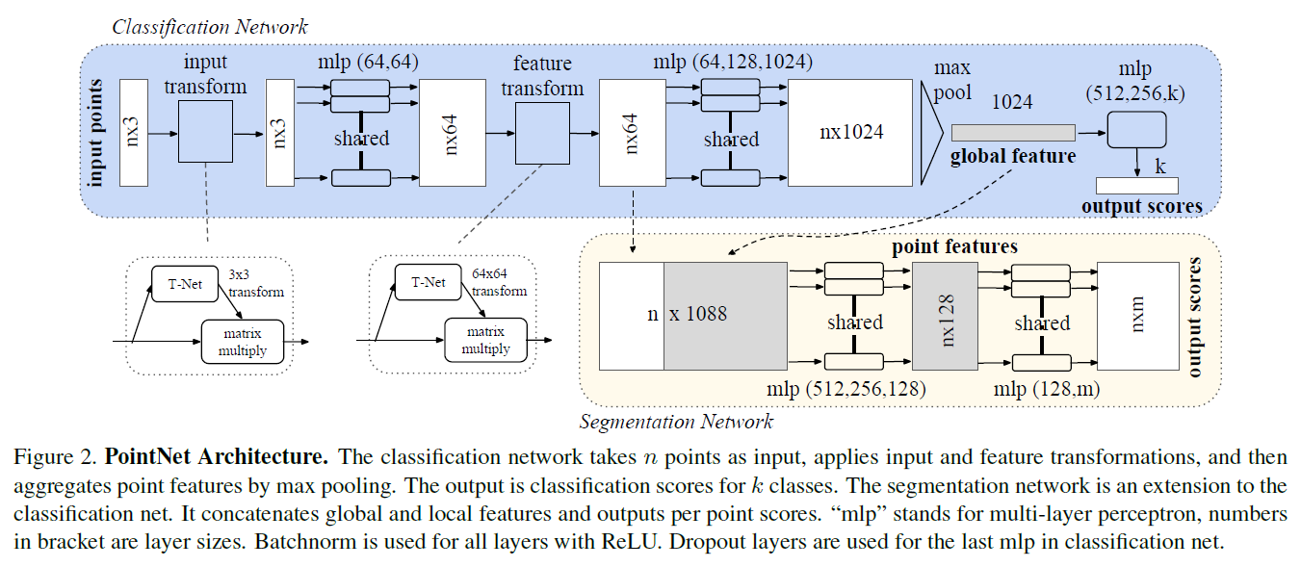

1、输入为一帧的全部点云数据的集合，表示为一个nx3的2d tensor，其中n代表点云数量，3对应xyz坐标。

2、输入数据先通过和一个T-Net学习到的转换矩阵相乘来对齐，保证了模型的对特定空间转换的不变性。

3、通过多次mlp对各点云数据进行特征提取后，再用一个T-Net对特征进行对齐。

4、在特征的各个维度上执行maxpooling操作来得到最终的全局特征。

5、对分类任务，将全局特征通过mlp来预测最后的分类分数；对分割任务，将全局特征和之前学习到的各点云的局部特征进行串联，再通过mlp得到每个数据点的分类结果。